Федеральное государственное автономное образовательное учреждение высшего образования «Пермский национальный исследовательский политехнический университет» (ПНИПУ)

Лабораторная работа "Машина Тьюринга"

Выполнил студент группы: РИС-23-2б

Ившин Максим Сергеевич

Проверила: доцент кафедры ИТАС

О. А. Полякова

2023

Разработка алгоритма работы Машины Тьюринга

1. **Поставленные задачи:** составить алгоритм решения задачи на Машине Тьюринга

Задача: Прибавить к заданному числу 9, используя заданный алфавит (1, 2, 3, 4, 5, 6, 7, 8, 9), при начальном положении головы в конце числа.

1. **Словесный алгоритм:**
2. Так как задан алфавит, состоящий из 9 символов, соответственно число получаем в 9-ой системе счисления, поэтому подразумеваем замену каждый символ алфавита на соответствующее предыдущее число («1» меняем на «0», «2» на «1», «3» на «4», …, «9» на «8»), следовательно, «9» в 9-ой СС – «109», т.е. нужно увеличить следующий разряд на «1».
3. Находимся в конце числа, т.е. голова стоит на младшем разряде.
4. Данный разряд оставляем без изменения и переходим к следующему.
5. К этому разряду добавляем «1», и если полученное число равно «9», то заменяем его на «1», затем возвращаемся к пункту 3. В другом случае завершаем работу алгоритма.

**Смысловое значения команд:**

Q1 – Оставляем младший разряд таким же и переходим к следующему

Q2 – Прибавление «1» к разряду числа

1. **Получившаяся таблица:**

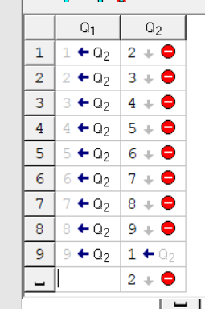

1. **Пошаговое решение примера:**
2. Пусть дано число 25849 в Машине Тьюринга с заданным алфавитом число будет выглядеть так:

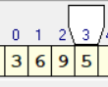

1. Первым шагом оставляем младший разряд без изменений (т.к. прибавляем 910 = 109) и переходим на следующий:

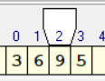

1. Этот разряд при увеличении на «1» выводит нас из алфавита, поэтому заменяем его на соответствующий «0» в этой СС – т.е. «1» и переходим к следующему разряду:

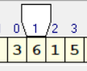

1. Так как на предыдущем шаге вышли за рамки алфавита, значит добавляем «1» к этому разряду:

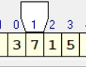

1. Так как на предыдущем этапе не вышли за рамки алфавита, программа завершается:

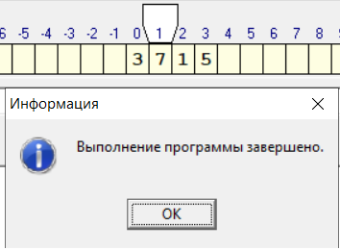

Итоговое число – 3715, использую обратный алгоритм перевода числа получим 26049, что соответствует примеру 25849 + 109.

1. **Примеры решения задачи:**
2. Число 8888889 + 109  Ответ: 10000089

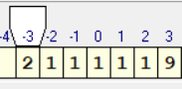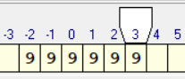

1. Число 53519 + 109 Ответ: 53619

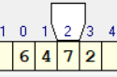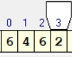

**6)Github:**

